Si no puede ver correctamente este e-mail, haga click aquí
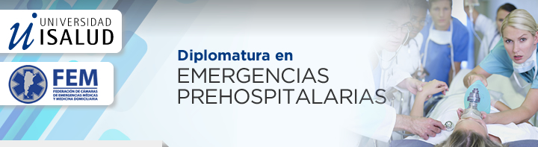
Dirección:  Dr. Silvio Aguilera  Dr. Daniel Corsiglia  Inicio y días de cursada:  07.04.2016  Las clases se desarrollaran en la Universidad ISALUD, Venezuela 847. Se prevén actividades en otras instituciones.  La realización de la actividad queda sujeta a la conformación de un grupo mínimo de participantes. Por ello, ISALUD se reserva el derecho de cancelar esta actividad hasta 72 horas antes de su realización. |  | Los sistemas de emergencias prehospitalarios (SEM) incluyen la atención de pacientes a través de ambulancias, las cuales pueden ser terrestres, aéreas o acuáticas; y se identifican tres subsistemas: Emergencias Médicas, Traslados Programados y Consulta Médica Domiciliaria.  Los SEM son organizaciones cuyos recursos físicos y humanos están coordinados para implementar la asistencia de pacientes en situaciones críticas, con riesgo de vida real o potencial y en el lugar donde se encuentra.  La Diplomatura Emergencias Prehospitalarias capacitará al personal que se desempeña en la emergencia hospitalaria, prehospitalaria y despacho cumpliendo funciones de auxiliar del médico, en todas aquellas competencias que le permitirán cumplir con sus tareas en forma eficiente y segura para el paciente.


Agradeceremos su difusión
Este es un email legal, libre de virus y contiene informacion de cursos y seminarios que consideramos de su interés. De acuerdo con la nueva Ley argentina Nº 26.032, cuyo texto se encuentra en: http://infoleg.mecon.gov.ar/infolegInternet/anexos/105000-109999/107145/norma.htm, la libre distribución este email está autorizada por tratarse de propósitos de información, sin embargo, si le hemos causado alguna molestia por el mismo, le rogamos acepte nuestras disculpas y nos envie un mail a: comunicacion@isalud.edu.ar para no ser contactado nuevamente.

